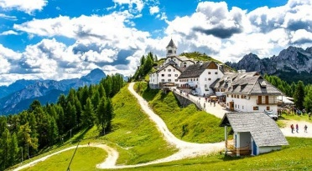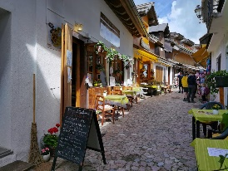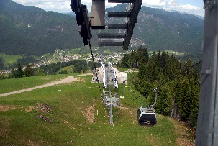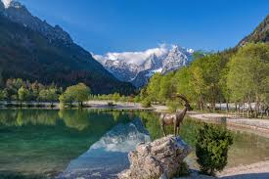

Monte Lussari i Jezero Jasna 06.06.

PLAN PUTA

Polazak iz Siska – željeznički kolodvor 04:00 h, Popovača – autobusni kolodvor 04:20 h, Kutina – autobusni kolodvor 04:40 h. Lagana vožnja kroz Hrvatsku i Sloveniju, uz kraća zaustavljanja putem radi odmora, prema ITALIJI - mjesto CAMPOROSSO, u kojem ćemo se ukrcati u gondolu koja će nas odvesti do poznatog talijanskog skijališta MONTE LUSSARI (OBAVEZNA DOPLATA ZA ŽIČARU).
Monte Santo di Lussari je malo mjesto smješteno na istoimenoj planini, na nadmorskoj visini od 1790 metara – usred visokih planina i tamnih stoljetnih šuma. U središtu sela nalazi se poznata hodočasnička crkva Sv. Marije. Inače, ova planina je hodočasničko središte triju naroda: germansko, romansko i slavensko, te se nedvojbeno može smatrati Europskim svetištem. Po dolasku na Monte Lussari, zajednička šetnja mjestom i slobodno vrijeme za vlastite programe. Okupljanje grupe i odlazak gondolom prema autobusu. Nastavak vožnje prema JEZERU JASNA smještenom u Kranjskoj Gori gdje ćemo napraviti pauzu za fotografiranje i uživanje u veličanstvenom alpskom krajoliku. Dolazak planiramo u kasnim večernjim satima.

Cijena izleta po osobi: 60,00 eura + doplata za vožnju gondolom

** Plaćanje u gotovini u agenciji ili putem transakcijskog računa. Prilikom prijave na izlet potrebno je uplatiti 30% od ukupnog izleta kao potvrda rezervacije (rok za plaćanje: 3 dana od dana prijave). Ostatak uplate u iznosu od 70% treba uplatiti najkasnije 7 dana prije polaska na put.
** Potvrda rezervacije u iznosu od 30% ujedno služi kao akontacija, te se ista u slučaju da putnik otkaže putovanje ne vraća.

CIJENA IZLETA UKLJUČUJE:
- prijevoz visokoturističkim autobusom
- licenciranog turističkog pratitelja tijekom cijelog puta
- osiguranje od odgovornosti i jamčevno osiguranje
- troškove organizacije
- PDV

CIJENA IZLETA NE UKLJUČUJE:
- vlastite troškove
- osiguranje od posljedica nesretnog slučaja – 2,00 eura
- doplatu za određena mjesta u autobusu 5,00 eura
- gondolu za Monte Lussari - 18,00 € (odrasli); 9,00 € (djeca 7 – 18 godina), mlađi od 7 godina ne plaćaju – OBAVEZNA DOPLATA – plaćanje na licu mjesta

***
Kalkulacija je rađena na bazi 42 putnika.

PUTNA ISPRAVA: OSOBNA ISKAZNICA.

Organizator zadržava pravo na promjenu redoslijeda programa i cijene. Cijena se korigira na osnovu broja prijavljenih putnika/učenika, te na osnovu promjene u cijenama ponuđenih parametara.

Agencija zadržava pravo na otkaz putovanja 48 sata prije samog putovanja ukoliko se ne poštuju uvjeti ugovora.

* Na putovanju Vam nudimo paket putnog osiguranja (dragovoljno zdravstveno osiguranje osoba za vrijeme puta i boravka u inozemstvu uz dopunsko osiguranje osoba od posljedica nesretnog slučaja (nezgode) za vrijeme putovanja, osiguranje prtljage i osiguranje otkaza putovanja).
* Upute i opći uvjeti putovanja za turističke aranžmane sastavni su dio programa i ugovora o putovanju. Svojim potpisom na ugovoru o putovanju suglasni ste s navedenim uvjetima, stoga molimo cijenjene putnike da pozorno pročitaju uvjete. Sukladno Zakonu o pružanju usluga u turizmu, TIM travel ima kod osiguravajućeg društva Generali osiguranje d.d. ugovorenu policu osiguranja od odgovornosti za turističke paket aranžmane broj P13-1020280631, te policu jamčenog osiguranja kod istog osiguravatelja pod brojem P15-1020001217.

